**TRƯỜNG ĐẠI HỌC NÔNG LÂM THÀNH PHỐ HỒ CHÍ MINH**

**KHOA CÔNG NGHỆ THÔNG TIN**



**DOCUMENT MÔ TẢ WEBSITE BÁN ĐIỆN THOẠI**

**Nhóm sinh viên:**

| Trần Hữu Dân | 20130218 |
| --- | --- |
| Phạm Thùy Tiên | 20130432 |
| Võ Minh Đạt | 20130226 |

I.MỤC LỤC

[1.Phía người dùng](#_7emr8dfcgaev)

[1.1 Sơ đồ website](#_bmxbq57tgzla)

[1.2 Các thành phần website](#_p1o1tqwgluwr)

[1.2.0 Component lập lại](#_zagp6q8h2uyx)

[1.2.0.1 Cart](#_j8yzwcdmczpd)

[1.2.0.2 Header](#_fnstyk8zau7)

[1.2.0.2.0 Form SigIn](#_97ec758m2scu)

[1.2.0.3Footer](#_amx411v3ev4)

[1.3 Các trang](#_hsszs1crmsw3)

[1.3.1 Trang chủ](#_38inyz5tfskl)

[1.3.1.0 Ảnh trang](#_ikt3a4zchx5o)

[1.3.1.1 Các thành phần](#_sz403x8sh175)

[❖ Header](#_f052c5mxew5p)

[❖ Carousel](#_e8n1ie4rkfbq)

[❖ Section hãng hot](#_pju0wu9mny5r)

[❖ Section sale](#_ojm1m767b63t)

[❖ Section xu hướng](#_693dcj92wpip)

[❖ Section điện thoại hot: giống Form Section xu hướng](#_89mw60esdpxc)

[❖ Section sản phẩm yêu thích](#_nprl0kz1hnqe)

[❖ Section chọn lựa khác](#_szjvxgcctlok)

[❖ Sản phẩm phụ](#_9zow83uxjm4e)

[❖ Footer](#_u9df814yqgao)

[1.3.2 Trang thông tin chi tiết sản phẩm](#_d568i1q1a6oa)

[1.3.2.0 Ảnh trang](#_b9z0sqkkweqi)

[●](#_959qeqtw2shb)

[1.3.2.1 Các thành phần](#_tjzpjwyw7232)

[❖ Header](#_fv2rqt3rkg40)

[❖ Tiêu đề sản phẩm](#_fefyy648ul2f)

[❖ Slide sản phẩm](#_nmg9hc1g6zv9)

[❖ UnBox](#_s5vgdv3zor9b)

[❖ Info sản phẩm](#_hlx11h8soz)

[❖ Sale Box](#_bxnuz8dse7q7)

[❖ Thông tin review sản phẩm](#_llghn0nwf1k9)

[❖ Thông số kỹ thuật](#_u23kzzcyu6li)

[❖ Sản phẩm đã xem](#_pwptr1c1plol)

[❖ Section chọn lựa khác](#_l0osk9de9g5x)

[❖ Đánh giá sao](#_z566tzaqdczj)

[❖ Bình luận](#_uaygmakqndxx)

[❖ Form thực hiện đánh giá hoặc bình luận](#_gyzstah8hb6i)

[❖ Footer](#_e25lgdbq0zkd)

[1.3.3 Trang các chính sách và hướng dẫn](#_qi4zk6y8317)

[1.3.3.0 Ảnh trang](#_5g8glkewd7ip)

[1.3.3.1 Các thành phần](#_h87dn7t7vcso)

[❖ Header](#_w6qmn980op4h)

[❖ Các tiêu chí hiện có](#_pzhtiiu8dwsu)

[❖ Footer](#_rd6e1m5ebex4)

[1.3.4 Trang lịch sử mua hàng](#_jh2aeunxrer2)

[1.3.4.0 Ảnh trang](#_2tmnu7gmwhvo)

[1.3.4.1 Các thành phần](#_c3ypjr8571k6)

[❖ Header](#_mf2rsx90a4sv)

[❖ Tab thông tin người dùng](#_ia8s9o550i8x)

[❖ Tab lịch sử đặt hàng](#_vunnt221njl3)

[❖ Tab danh sách yêu thích](#_rw2592i7b6v4)

[❖ Footer](#_iu6hwvjopn2t)

[1.3.5 Trang đăng ký tài khoản](#_queraki525ic)

[1.3.5.0 Ảnh trang](#_ms4nj1r7viyz)

[1.3.5.1 Các thành phần](#_ixj4srrw1lfa)

[❖ Header](#_z28ccsmo40r5)

[❖ Form đăng ký tài khoản](#_3qjoq4mz4wh7)

[❖ Footer](#_uk1hrfontsm)

[1.3.6 Trang đổi mật khẩu](#_rtlah4yd8a54)

[1.3.6.0 Ảnh trang](#_emh1auwiukyj)

[1.3.6.1 Các thành phần](#_eua9zem14jdf)

[❖ Header](#_1uss1lckrl54)

[❖ Form đặt lại mật khẩu](#_aal6kpwx634)

[❖ Footer](#_g9zkyakkjuhz)

[1.3.7 Trang lọc sản phẩm](#_6bw1dno34em4)

[1.3.7.0 Ảnh trang](#_y5ukv6lwmynd)

[1.3.7.1 Các thành phần](#_l1rbxbkrim9g)

[❖ Header](#_9lm61zyw9wmy)

[❖ Form lọc sản phẩm](#_fkig8mxy7m0t)

[❖ Footer](#_kahv0y9o736b)

[2.Phía người Quản trị](#_uv42rqp17r87)

[1.1 Sơ đồ website](#_xth1b5tlyt8o)

[1.2 Các thành phần website](#_fxpb56hvb6y4)

[1.2.0 Component lập lại](#_rrog60sywtsy)

[1.2.0.1 Header](#_9gw3j4mjbdp2)

[1.2.0.1.0 Change pass](#_mqts3xuhmcu7)

[1.2.0.2 Menu chính](#_azybjsa07vk)

[1.2.0.3 Footer](#_t4f77rgx5u8y)

[1.3 Các trang](#_f5cxrmjxtcvb)

[1.3.1 Trang chủ](#_kbbqknh22hu1)

[1.3.1.0 Ảnh trang](#_iyc6h0ik102w)

[1.3.1.1 Các thành phần](#_l9fz62aesfqz)

[❖ Header](#_6zjmm0lyrvn5)

[❖ Tab quản trị](#_dwa9tiz9tjkv)

[❖ Footer](#_qogqgfy5obda)

[1.3.2 Trang thông tin cá nhân](#_5a38ghw9p59l)

[1.3.2.0 Ảnh trang](#_fii2gj6zp7hp)

[1.3.2.1 Các thành phần](#_rhxlyw9s3jfq)

[❖ Header](#_bge4qm1y4h99)

[❖ Tab thông tin cá nhân:](#_mwywlyis83vh)

[❖ Footer](#_6ar1t9sr0dcc)

[1.ẢNH DATABASE](#_ai8yeihci4dv)

[2.FORM](#_nya79f94hsm5)

[2.1 Đăng nhập](#_3kjx2jpim60j)

[● Mô tả](#_pft9nlw4sr1z)

[● Mô tả câu query](#_de8w6nqktkzt)

[● Các bảng sử dụng](#_p48dogwancl3)

[● Câu query](#_gwu0kqvo66dk)

[2.2 Đăng ký](#_8kriqfrynohy)

[● Mô tả](#_b4vk12ee8ddf)

[● Mô tả câu query](#_wwjqcjigqsn2)

[2.3 Reset mật khẩu](#_o68eem9ktxcu)

[● Mô tả](#_unlxa5amowgr)

[● Mô tả câu query](#_kexcd8f778y9)

[● Các bảng sử dụng](#_7lqprr6uh3qw)

[● Câu query](#_21ytouwxw5if)

[2.4 Đổi mật khẩu](#_3kq1wtxei4yw)

[● Mô tả](#_bdic3w4v3ifo)

[● Mô tả câu query](#_kn1455tru2g4)

[● Các bảng sử dụng](#_nmj5t4sc1sen)

[● Câu query](#_10ovgdoogs0g)

[2.5 Đổi thông tin người dùng(khi đã đăng nhập)](#_q5o96yfj9e07)

[● Mô tả](#_r1j7xyog3gs5)

[● Mô tả câu query](#_l7igxhzcd1bp)

[● Các bảng sử dụng](#_fwkzg3oaju2v)

[● Câu query](#_v4lbn2yyfbb8)

[2.6 Đánh giá sản phẩm](#_vva7l5kk6al7)

[● Mô tả](#_mj5xozcoz8q)

[● Mô tả câu query](#_p1fgk183nhpk)

[● Các bảng sử dụng](#_2l936w3616g0)

[● Câu query](#_bvo51bfhbnnf)

[2.7 Thanh toán](#_bwmwajschvyg)

[● Mô tả](#_1x6gd8yjzl9j)

[● Mô tả câu query](#_dq8kehlo9bq)

[● Các bảng sử dụng](#_g7os2wspd5h7)

[● Mô tả câu query](#_ul41uin2iml)

[3.HEADER](#_je77l79ts93y)

[3.1 Các hãng phổ biến(ở chổ nào)](#_xn70f3608uhi)

[● Mô tả](#_fozscoexv9vv)

[● Mô tả câu query](#_pf12coywf0mm)

[● Các bảng liên quan](#_r13hbn7u1jlz)

[● Mô tả câu query](#_g5iviqra4mvh)

[3.2 Lịch sử mua hàng](#_jjv7s0h1g538)

[● Mô tả](#_gr3rmxj8obom)

[● Mô tả câu query](#_dvjbeenk9tpa)

[● Các bảng sử dụng](#_p4t6ee3j8nia)

[● Mô tả câu query](#_yptiyhhlei00)

[3.3 Giỏ hàng](#_g527ms5ctudg)

[● Mô tả](#_noneaggy2lgz)

[● Mô tả câu query](#_21x3cuisejp2)

[● Các bảng sử dụng](#_ju1fg85is5k)

[● Câu query](#_wo5ugf5a7r46)

[3.4 Sản phẩm đã thích](#_vubij0ewfzyc)

[● Mô tả](#_fwif4svss3sh)

[● Mô tả câu query](#_qa4pfue17yeo)

[● Các bảng sử dụng](#_6szy4akczeg3)

[● Câu query](#_bzwwpqdioq2a)

[3.5 Đánh giá sản phẩm](#_3vvgxyrym5m)

[● Mô tả](#_63l6whej56e7)

[● Mô tả câu query](#_h3rtmhk2upj)

[● Các bảng sử dụng](#_sg9ebo7ic75w)

[● Mô tả câu query](#_ucx2uombut05)

[3.5 Sản phẩm đã đặt ra câu hỏi](#_2lxzkiss1obg)

[● Mô tả](#_kdciwdirsmce)

[● Mô tả câu query](#_new5lry2iln7)

[● Các bảng sử dụng](#_3jo4om7zt0zo)

[● Mô tả câu query](#_iz3y0z60c131)

[4.Trang chủ](#_4l2zx6ld7ea1)

[4.1 Carousel](#_aald01w2e84u)

[● Mô tả](#_mxne20z3l5o)

[● Mô tả câu query](#_54mnvq5i7lb1)

[● Các bảng sử dụng](#_q6ajj8st9ua9)

[● Mô tả câu query](#_ihgvimaxytub)

[4.2 Banner](#_9d4crv6zm5jh)

[● Mô tả](#_lifn62lkp7j2)

[● Mô tả câu query](#_d9vrnj5dw77y)

[4.3 Sản phẩm tiêu biểu](#_oj45maedb5zn)

[● Mô tả](#_rlqtptzcelcq)

[● Mô tả câu query](#_hcrgrp8k6gzf)

[● Các bảng liên quan](#_9azkqcn1snuj)

[● Mô tả câu query](#_uktm4tuyuirl)

[4.4 Sản phẩm hot](#_mr6rr8n5gpvg)

[● Mô tả](#_4rqwu817obbj)

[● Mô tả câu query](#_55k3qnh8w2oi)

[● Các bảng sử dụng](#_hw3y1zivjjir)

[● Mô tả câu query](#_5ockoogp3hqz)

[4.5 Sản phẩm giảm giá](#_cg9odx5rcchp)

[● Mô tả](#_jcenfflz5ewk)

[● Mô tả câu query](#_lpxvftxcnxbu)

[● Các bảng sử dụng](#_dy6iofqijhuo)

[● Mô tả câu query](#_wo29zmoukmzj)

[4.6 Thẻ phổ biến](#_lfl2javhxkev)

[● Mô tả](#_dvf9q2xl9pik)

[● Mô tả câu query](#_3mfasrope43o)

[4.7 Các hãng hot](#_sw1slpzdiyzf)

[● Mô tả](#_3dg7h3a0k6ks)

[● Mô tả câu query](#_tn93dwfp5x5a)

[● Các bảng sử dụng](#_luyw46a7njxs)

[● Mô tả câu query](#_o3pgg65p60jk)

[● Mô tả](#_9cir8134o6dz)

[● Mô tả câu query](#_jlnrjtv2kmac)

II.Tổng quan

# 1.Phía người dùng

## 1.1 Sơ đồ website

## FlowchartDiagram1

## 1.2 Các thành phần website

### 1.2.0 Component lập lại

##### 1.2.0.1 Cart

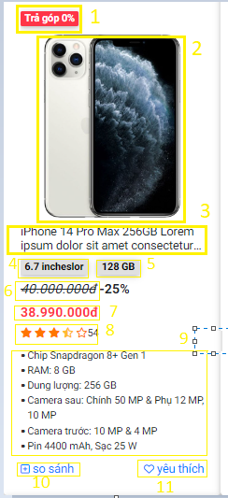

| **Số tt** | **kiểu** | **Chức năng** | **Mô tả/Ghi chú** |
| --- | --- | --- | --- |
| 1 | label | Ưu đãi |  |
| 2 | img | Hình ảnh sản phẩm |  |
| 3 | text | Tên sản phẩm |  |
| 4 | label | Kích thước |  |
| 5 | label | Số GB |  |
| 6 | text | Giá gốc |  |
| 7 | text | Giá sau khi giảm |  |
| 8 | text | lượng đánh giá |  |

##### 1.2.0.2 Header



| **Số tt** | **kiểu** | **Chức năng** | **Mô tả/Ghi chú** |
| --- | --- | --- | --- |
| 1 | img | Hiển thị logo, chuyển về trang chủ |  |
| 2 |  | Tìm kiếm |  |
| 3 | Button | Lịch sử mua hàng |  |
| 4 | Button | Gio hàng |  |
| 5 | Button | Sản phẩm đã thích |  |
| 6 | button | Tài khoản |  |
| 7 | button | Đăng nhập tài khoản |  |
| 8 | button | Các hãng điện thoại |  |

###### 1.2.0.2.0 Form SigIn

###### IMG_256

| **Stt** | **Kiểu** | **Chức năng** | **Mô tả/ghi chú** |
| --- | --- | --- | --- |
| 1 | Label | Hiển thị tiêu đề thành phần |  |
| 2 | Button | Đóng form hiện tại | Người dùng không muốn thực hiện thao tác này nữa |
| 3 | Input | Nhận thông tin email | Tài khoản email đã đăng ký với trang web |
| 4 | Input | Nhận thông tin mật khẩu | Mật khẩu của tài khoản email |
| 5 | Radio Button | Lưu lại thông tin đăng nhập | Người dùng không cần nhập tài khoản cho những lần đăng nhập sao |
| 6 | Link | Cung cấp lại mật khẩu | Khi người dùng muốn đổi mật khẩu hoặc quên mất thì có thể thực hiện chức năng này |
| 7 | Giông mục 8 hình 15 | | |
| 8 | Button | Gửi thông tin tài khoản | Các thông tin người dùng đã nhập sẽ được gửi đi để thực hiện cho việc đăng ký |

##### 1.2.0.3Footer

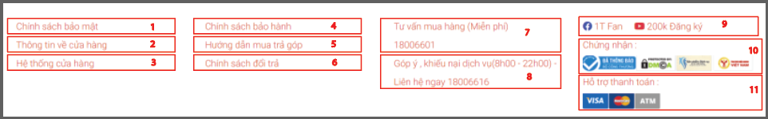

| **Stt** | **Kiểu** | **Chức năng** | **Mô tả/ghi chú** |
| --- | --- | --- | --- |
| **1** | **Link** | **Điều hướng đến trang hiển thị chính sách bảo mật** |  |
| **2** | **Link** | **Điều hướng đến trang hiển thị thông tin cửa hàng** |  |
| 3 | **Link** | **Điều hướng đến trang hiển thị vị trí cửa hàng** |  |
| 4 | **Link** | **Điều hướng đến trang hiển thị chính sách bảo hành** |  |
| 5 | **Link** | **Điều hướng đến trang hiển thị hướng dẫn mua trả góp** |  |
| 6 | **Link** | **Điều hướng đến trang hiển thị chính sách đổi trả** |  |
| 7 | Hotline | **Giúp liên lạc trực tiếp với người tư vấn** | Tư vấn các câu hỏi mà khách hàng còn bâng khuâng |
| 8 | Hotline | **Giúp liên lạc trực tiếp với người cần khiếu nại** | Khi người dùng không hài lòng với sản phẩm hoặc cách phục vụ,... có thể khiếu nại |
| 9 | Link | **Điều hướng** | Là các kênh truyền thông cửa hàng hiện sở hữu,người dùng có thể tương tác online với cửa hàng thuận tiện hơn |
| 10 | Image | **Biểu thị mức độ đáng tin cậy của cửa hàng** | Là hình ảnh các chứng nhận cửa hàng có |
| 11 | Image | **Biểu thị các hình thức thanh toán hiện có** | Khách hàng có thể lựa chọn một trong các hình thức thanh toán này |

###### 

##### 

## 1.3 Các trang

### 

### 1.3.1 Trang chủ

#### 1.3.1.0 Ảnh trang

#### 

#### 

#### 1.3.1.1 Các thành phần

##### Header

##### Carousel

##### 

| **Stt** | **Kiểu** | **Chức năng** | **Mô tả/ghi chú** |
| --- | --- | --- | --- |
| 1 | Slide | Hiển thị những chính sách đặc biệt |  |
| 2 | Image | Hiển thị những chính sách đặc biệt |  |
| 3 | Link | Chuyển hướng trang | Là các trang blog |

##### Section hãng hot

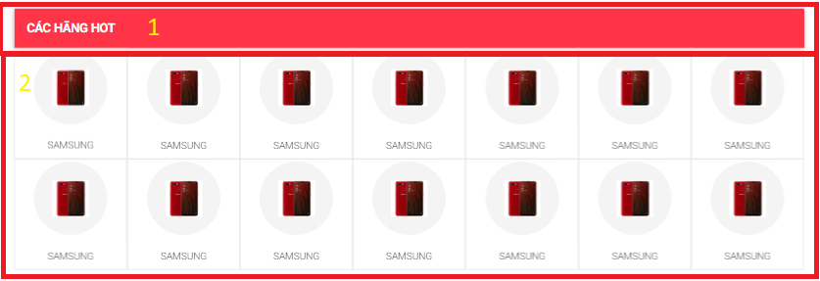

| **Stt** | **Kiểu** | **Chức năng** | **Mô tả/ghi chú** |
| --- | --- | --- | --- |
| 1 | Label | Hiển thị tên thành phần |  |
| 2 | List | Hiển thị các sản phẩm | Là danh sách các hãng được chú ý nhiều như mua nhiều |

##### Section sale

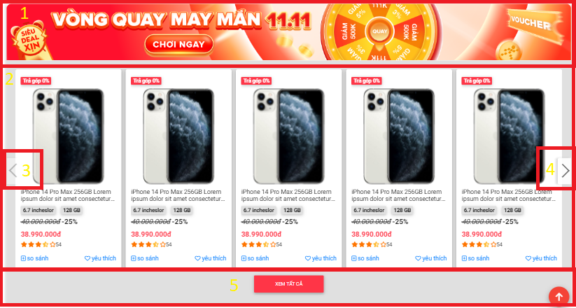

| **Stt** | **Kiểu** | **Chức năng** | **Mô tả/ghi chú** |
| --- | --- | --- | --- |
| 1 | Image | Mô tả tiêu đề thành phần |  |
| 2 | List | Hiển thị các sản phẩm |  |
| 3 | Button | Trượt sang trái | Hoạt động sau Button trượt qua phải |
| 4 | Button | Trượt sang phải | Hoạt động trước Button trượt qua trái |
| 5 | Button | Hiển thị toàn bộ danh sách | Hai Button trượt sẽ mất đi |

##### Section xu hướng

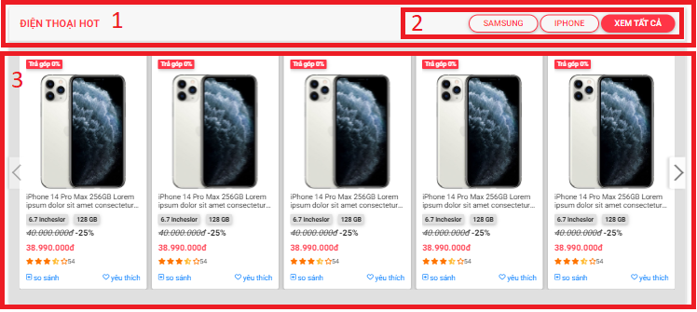

| **Stt** | **Kiểu** | **Chức năng** | **Mô tả/ghi chú** |
| --- | --- | --- | --- |
| 1 | Label | Hiển thị tiêu đề thành phần |  |
| 2 | List Button | Lọc sản phẩm hot | Có thể lọc toàn bộ sản phẩm hot của các thẻ hiện có trong Section này |
| 3 | Giống mục 2,3,4 Section sale | | |

##### Section điện thoại hot: giống Form Section xu hướng

##### 

##### Section sản phẩm yêu thích

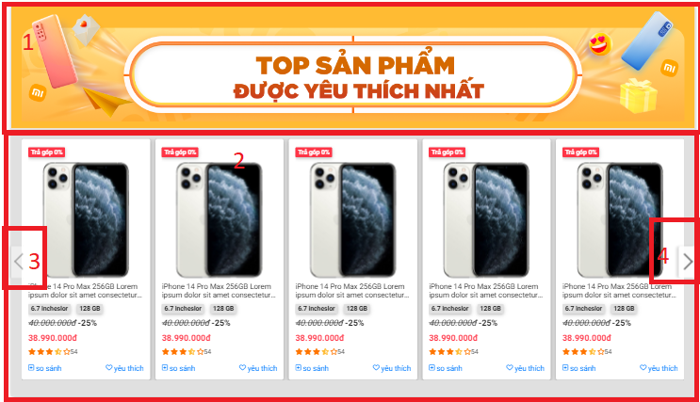

| **Stt** | **Kiểu** | **Chức năng** | **Mô tả/ghi chú** |
| --- | --- | --- | --- |
| 1,2,3,4 | Giống các mục Section sale | | |

##### Section chọn lựa khác

##### 

| **Stt** | **Kiểu** | **Chức năng** | **Mô tả/ghi chú** |
| --- | --- | --- | --- |
| 1 | List Button | Lọc sản phẩm |  |
| 2 | List | Hiển thị danh sách sản phẩm lọc |  |

##### Sản phẩm phụ

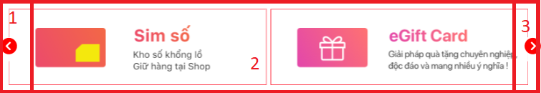

| **Stt** | **Kiểu** | **Chức năng** | **Mô tả/ghi chú** |
| --- | --- | --- | --- |
| 1,2 | Giống các mục Section sale | | |
| 2 | Slide | Trượt các tab | Là các sản phẩm phụ |

##### Footer

##### 

### 1.3.2 Trang thông tin chi tiết sản phẩm

#### 1.3.2.0 Ảnh trang

#### 

#### 

#### 1.3.2.1 Các thành phần

##### Header

##### Tiêu đề sản phẩm

IMG_256

| **Stt** | **Kiểu** | **Chức năng** | **Mô tả/ghi chú** |
| --- | --- | --- | --- |
| 1 | Text | Hiển thị tên và dung lượng sản phẩm đã chọn |  |
| 2 | Text | Hiển thị số lượng khách hàng đã đánh giá và số lượng comment | Tiêu chí này quyết định một phần sản phẩm có được mua hay không |

##### 

##### Slide sản phẩm

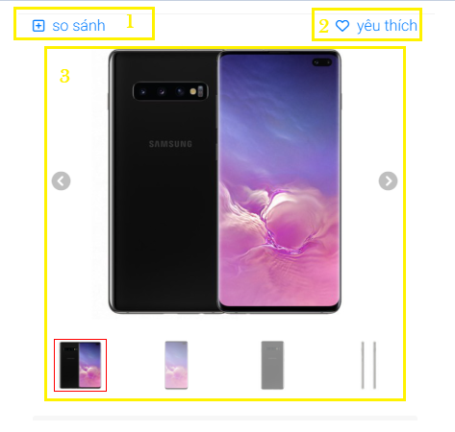

| **Stt** | **Kiểu** | **Chức năng** | **Mô tả/ghi chú** |
| --- | --- | --- | --- |
| 1 | Link | So sánh các sản phẩm mà khách hàng chọn lựa | Hiển thị form để so sánh các sản phẩm |
| 2 | Link | Hiển thị sản phẩm này đã được thích hay chưa | icon được tô màu biểu thị cho khách hàng đã thích và ngược lại.Áp dụng cho người dùng đã đăng nhập |
| 3 | Slide | Duyệt qua từng hình ảnh của sản phẩm và hiển thị | Các hình ảnh tự động chuyển đổi từ trái sang phải,người dùng có thể click vào hình ảnh  để chuyển đổi |

#### 

##### UnBox

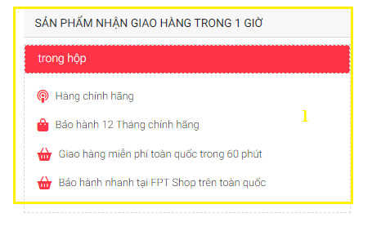

| **Stt** | **Kiểu** | **Chức năng** | **Mô tả/ghi chú** |
| --- | --- | --- | --- |
| **1** | Table | Các chính sách của cửa hàng |  |

##### Info sản phẩm

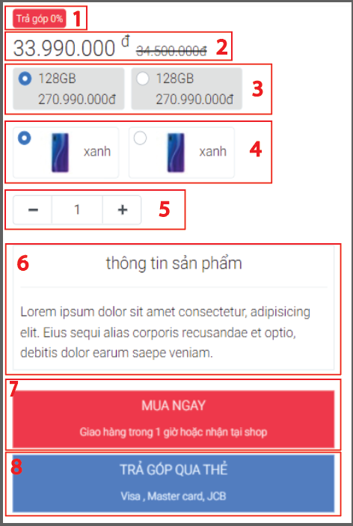

| **Stt** | **Kiểu** | **Chức năng** | **Mô tả/ghi chú** |
| --- | --- | --- | --- |
| 1 | Label | Hiển thị sản phẩm được áp dụng trả góp | Nếu sản phẩm được áp dụng trả góp thì label trả góp được hiển thị |
| 2 | Text | Hiển thị giá bán hiện tại | Giá bán có thể gồm giá bán trước đó(giá góc) |
| 3 | Radio Button | Hiển thị các dung lượng của sản phẩm hiện có | Người dùng có thể click chọn một trong số đó |
| 4 | Radio Button | Hiển thị các sản phẩm với các màu sắc hiện có | Người dùng có thể click chọn một trong số đó |
| 5 | Button | Hiển thị số lượng sản phẩm người dùng chọn | Người dùng click(-) để giảm số lượng hoặc click(+) tăng số lượng.Số lượng nhỏ nhất là 1 |
| 6 | Text | Hiển thị thông báo về sản phẩm hiện tại |  |
| 7 | Link | Gửi thông tin sản phẩm mà khách hàng đã chọn lựa | Chuyển hướng đến trang lựa chọn hình thức thanh toán |

##### 

##### Sale Box

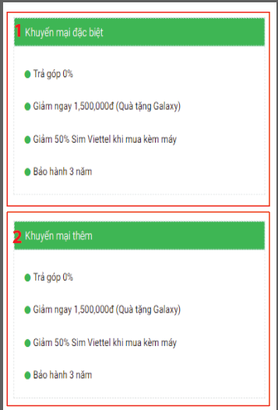

| **Stt** | **Kiểu** | **Chức năng** | **Mô tả/ghi chú** |
| --- | --- | --- | --- |
| 1 | Table | Hiển thị các khuyến mãi đặc biệt | Áp dụng cho khi mua sản phẩm có tiêu chí này |
| 2 | Table | Hiển thị ưu đãi khuyến mãi thêm | Áp dụng cho khi mua sản phẩm có tiêu chí này |

##### Thông tin review sản phẩm

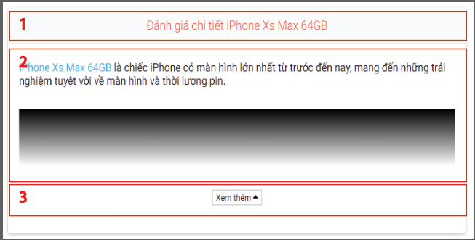

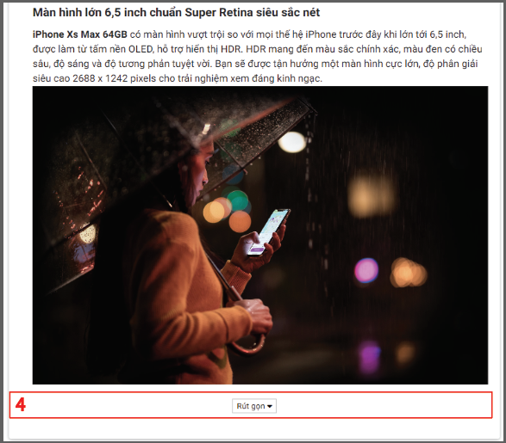

| **Stt** | **Kiểu** | **Chức năng** | **Mô tả/ghi chú** |
| --- | --- | --- | --- |
| 1 | Text | Hiển thị tiêu đề thành phần |  |
| 2 | Text | Hiển thị các phân tích,đánh giá về sản phẩm | Các bài văn phân tích tường tận sản phẩm giúp cho người dùng hiểu rõ hơn về sản phẩm |
| 3 | Button | Hiển thị toàn bộ đánh giá | Người dùng click vào button toàn bộ đánh giá sẽ hiển thị ra |
| 4 | Button | Thu gọn toàn bộ đánh giá | Người dùng click vào button toàn bộ đánh giá sẽ thu gọn lại như ban đầu |

##### 

##### Thông số kỹ thuật

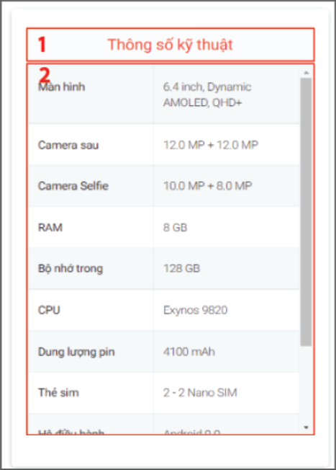

| **Stt** | **Kiểu** | **Chức năng** | **Mô tả/ghi chú** |
| --- | --- | --- | --- |
| 1 | Text | Hiển thị tiêu đề thành phần |  |
| 2 | Table | Hiển thị các thông số kỹ thuật mà sản phẩm đó có |  |

##### Sản phẩm đã xem

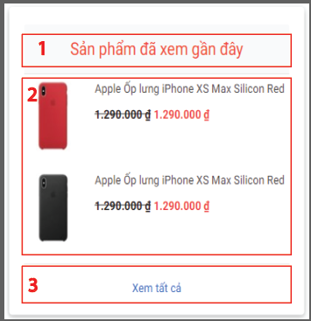

| **Stt** | **Kiểu** | **Chức năng** | **Mô tả/ghi chú** |
| --- | --- | --- | --- |
| 1 | Text | Hiển thị tiêu đề thành phần |  |
| 2 | List | Hiển thị danh sách các sản phẩm đã xem gần nhất | Các sản phẩm đã xem gần nhất tính trong 1 tuần |
| 3 | Button | Hiển thị toàn bộ các sản phẩm đã xem |  |

##### Section chọn lựa khác

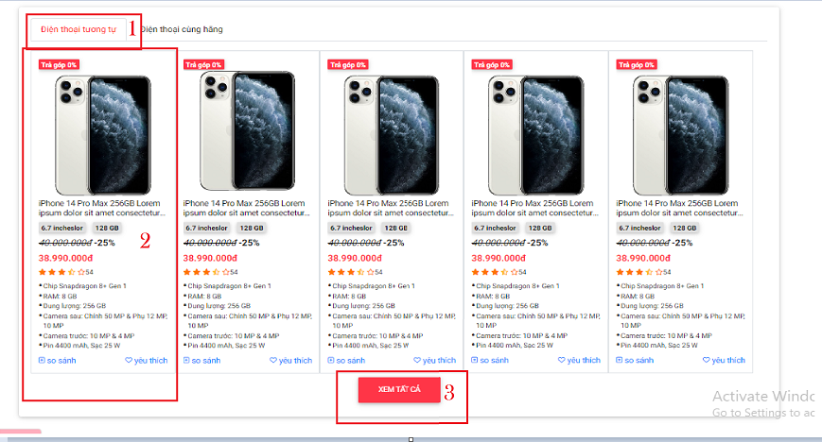

| **Stt** | **Kiểu** | **Chức năng** | **Mô tả/ghi chú** |
| --- | --- | --- | --- |
| 1 | Text | Lọc các sản phẩm tương tự | Các sản phẩm tương tự liên quan sẽ được lọc ra khi click vào tiêu đề |
| 2 | **Cart** | | |
| 3 | Button | Hiển thị toàn bộ sản phẩm được lọc | Người dùng chọn khi muốn xem thêm sản phẩm |

##### Đánh giá sao

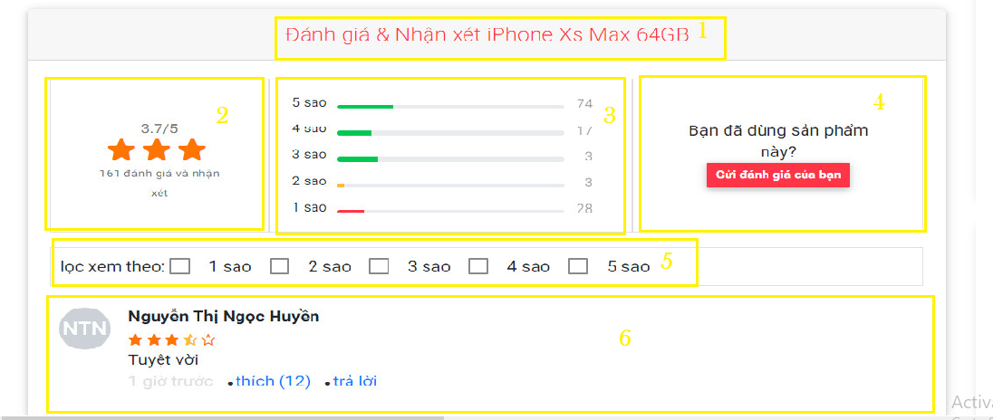

| **Stt** | **Kiểu** | **Chức năng** | **Mô tả/ghi chú** |
| --- | --- | --- | --- |
| 1 | Text | Hiển thị tiêu đề thành phần |  |
| 2 | Text | Hiển thị phần trăm số sao đánh giá của sản phẩm | Số sao được hiển thị tương ứng với phần trăm đánh giá,kèm theo số lượng đánh giá và nhận xét |
| 3 | List | Hiển thị số lượng người dùng chọn lựa của từng mức sao |  |
| 4 | Link | Cho người dùng gửi đánh giá | Nếu chưa đăng nhập người dùng vẫn có thể đánh giá bằng cách điền các thông tin vào form popup |
| 5 | Checkbox | Cho người dùng lựa chọn số sao đánh giá |  |
| 6 | Form | Hiển thị thông tin đánh giá |  |

##### Bình luận

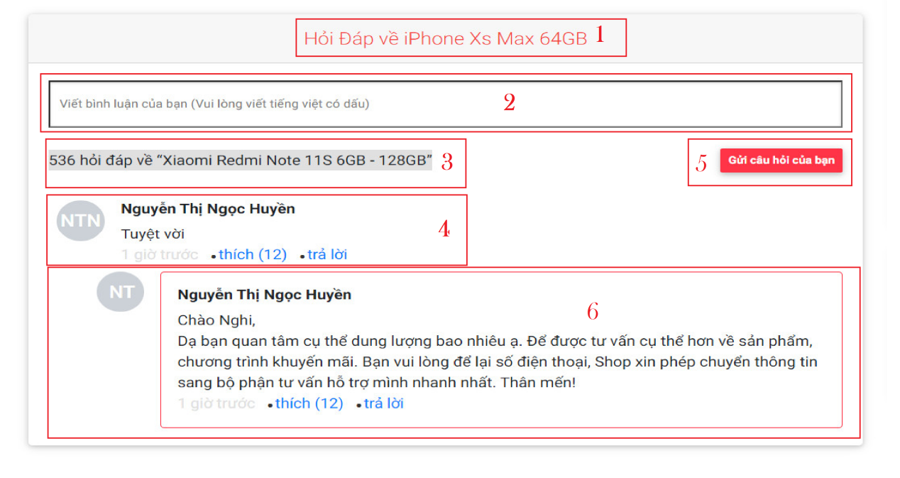

| **Stt** | **Kiểu** | **Chức năng** | **Mô tả/ghi chú** |
| --- | --- | --- | --- |
| 1 | Text | Hiển thị tiêu đề thành phần |  |
| 2 | Input | Nhận comment từ người dùng |  |
| 3 | text | Số lượng câu hỏi đáp |  |
| 4 | Form | Hiển thị bình luận người dùng | Đánh giá sản phẩm |
| 5 | Link | Gửi đánh giá | Nếu người dùng chưa đăng nhập thì hiển thị form đánh giá popup |
| 6 | Form | Hiển thị phản hồi | Quản trị hoặc người dùng khác có thể bình luận |

##### Form thực hiện đánh giá hoặc bình luận

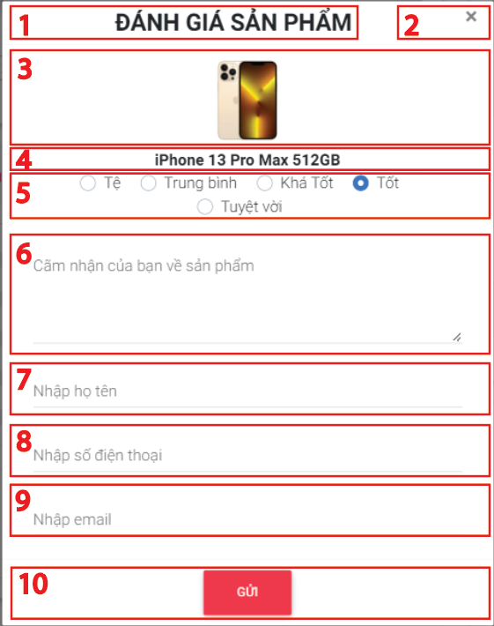

| **Stt** | **Kiểu** | **Chức năng** | **Mô tả/ghi chú** |
| --- | --- | --- | --- |
| 1 | Text | Hiển thị tiêu đề thành phần |  |
| 2 | Button | Tắt hiển thị form đánh giá | Người dùng click vào khi không muốn thực hiện thao tác hiện tại nữa |
| 3 | Image | Hình ảnh sản phẩm |  |
| 4 | Text | Hiển thị tên sản phẩm và dung lượng |  |
| 5 | Radio Button | Nhận mức độ đánh giá | Người dùng click chọn mức độ đánh giá,Mặc định là tốt |
| 6 | Text Area | Nhận comment người dùng | Thông tin bắt buộc |
| 7 | Input | Nhận vào tên người dùng | Thông tin bắt buộc |
| 8 | Input | Nhận vào số điện thoại người dùng | Thông tin bắt buộc |
| 9 | Input | Nhận vào email người dùng | Thông tin bắt buộc |

##### Footer

### 1.3.3 Trang các chính sách và hướng dẫn

#### 1.3.3.0 Ảnh trang

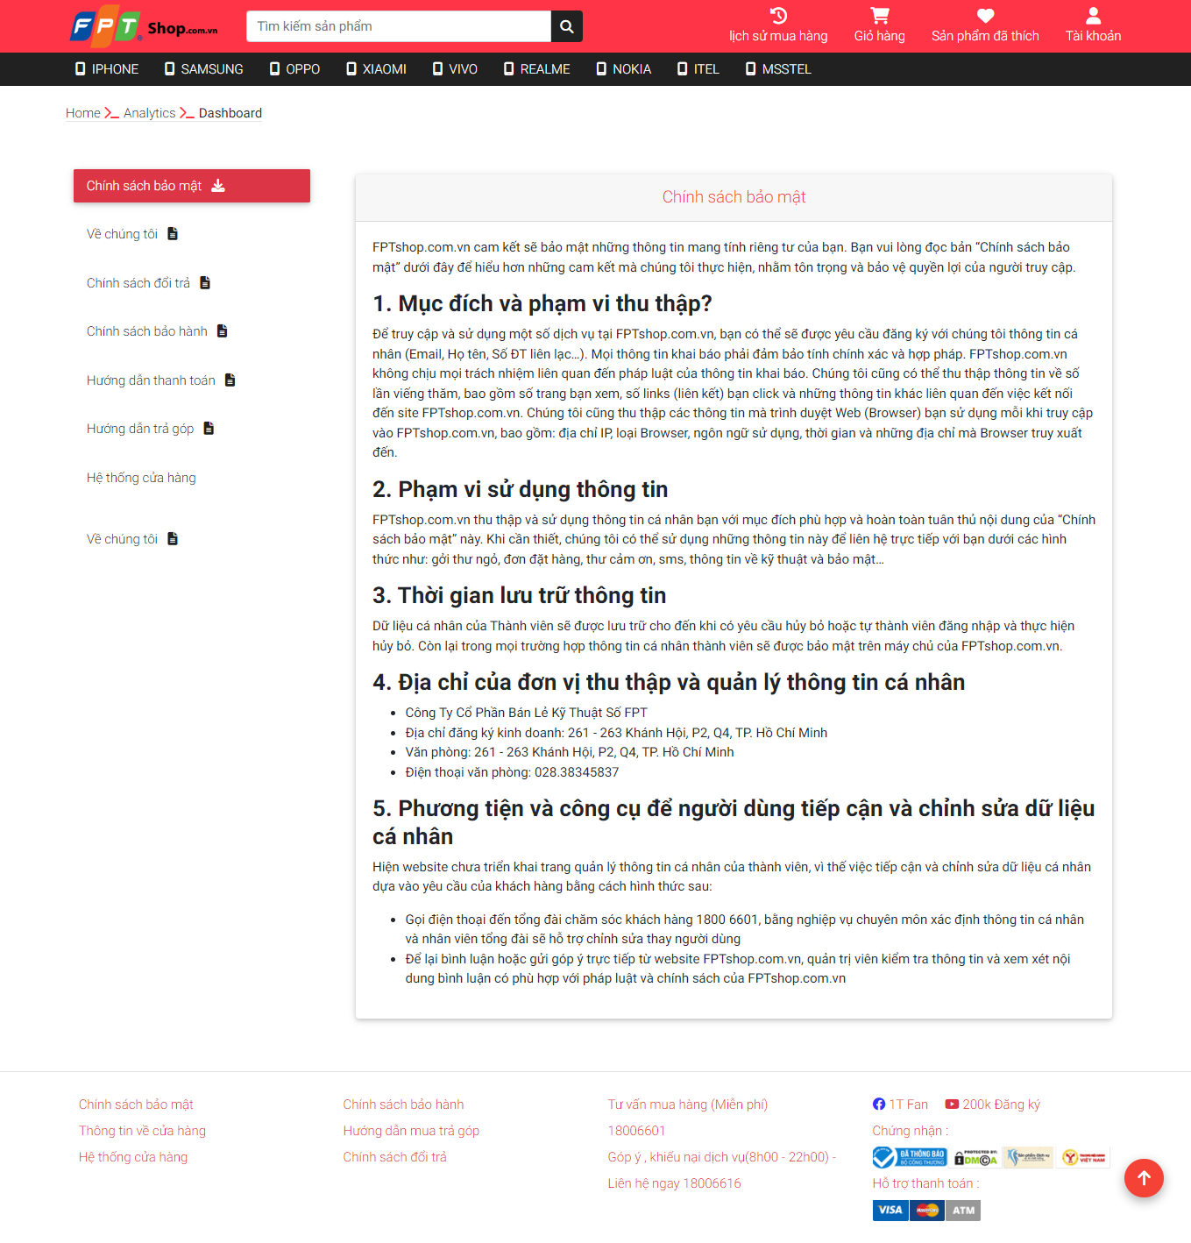

#### 1.3.3.1 Các thành phần

##### Header

##### Các tiêu chí hiện có

##### 

| **Stt** | **Kiểu** | **Chức năng** | **Mô tả/ghi chú** |
| --- | --- | --- | --- |
| 1 | Label | Link tới Panel tương ứng |  |
| 2 | Panel | Hiển thị thông tin tiêu chí | Người dùng click vào khi tiêu chí muốn xem |

##### 

##### Footer

### 1.3.4 Trang lịch sử mua hàng

#### 1.3.4.0 Ảnh trang

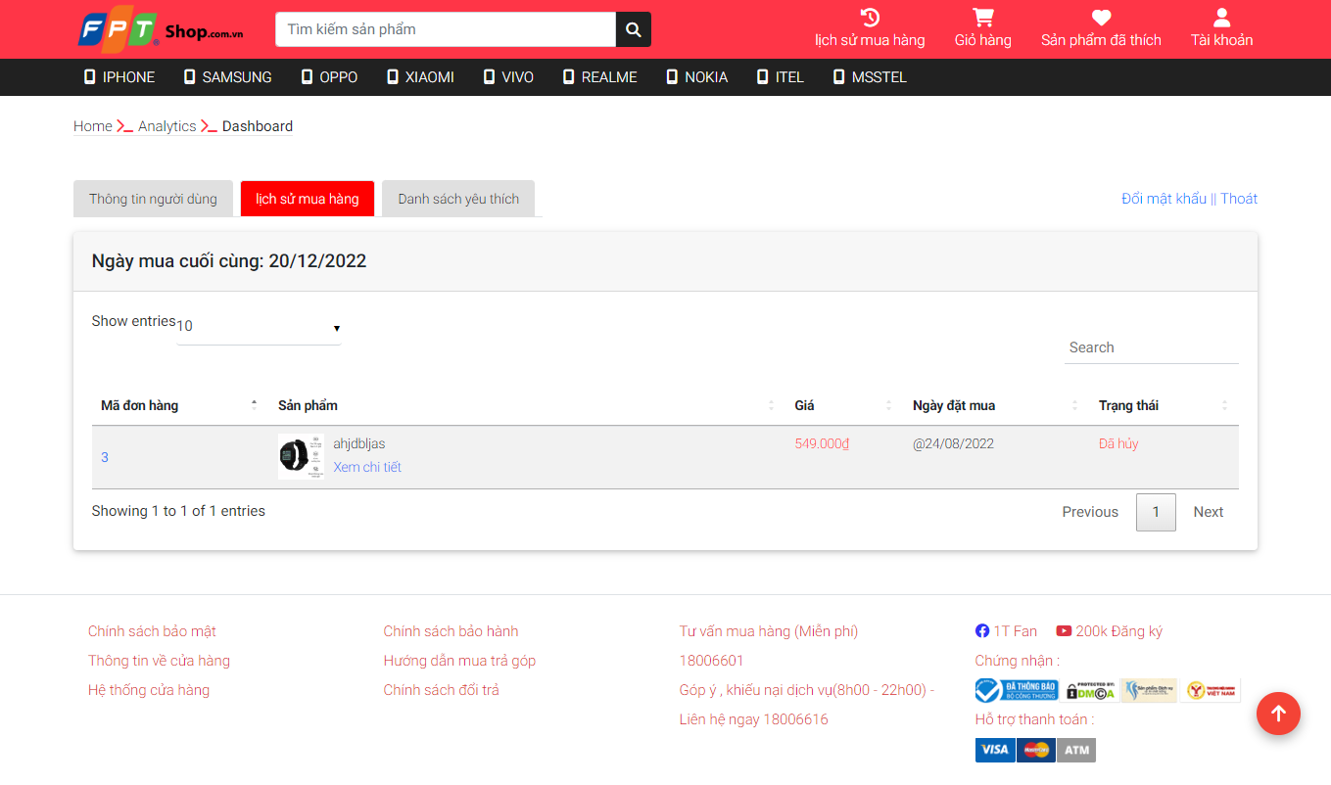

#### 1.3.4.1 Các thành phần

##### Header

##### Tab thông tin người dùng

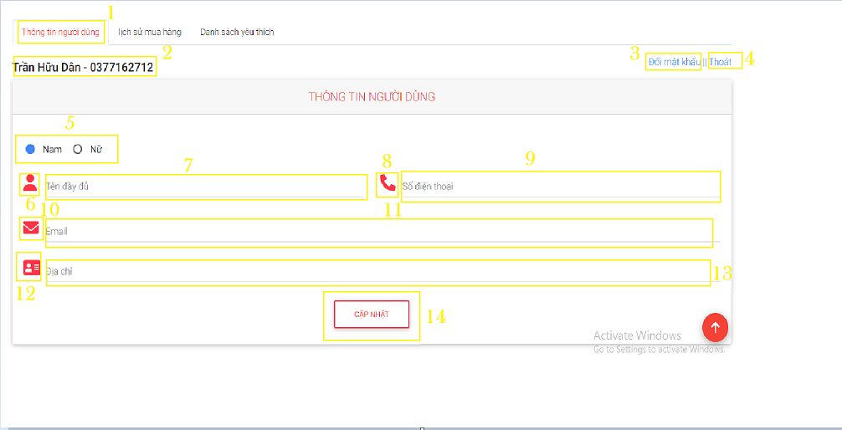

| **Số tt** | **kiểu** | **Chức năng** | **Mô tả/ghi chú** |
| --- | --- | --- | --- |
| 1 | Button | Thông tin người dùng |  |
| 2 | text | Hiển thị tên và số điện thoại của người dùng |  |
| 3 | link | Đổi mật khẩu | Mở popup |
| 4 | link | thoát | Thoát khỏi trang thông tin người dùng |
| 5 | Radio | Chọn danh tính |  |
| 6 | Icon | Hiện icon user |  |
| 7 | Input | Nhập tên |  |
| 8 | Icon | Hiện icon phone |  |
| 9 | Input | Nhập số điện thoại |  |
| 10 | Icon | Biểu tượng hộp thư |  |
| 11 | Input | Nhập số email |  |
| 12 | Icon | Hiện icon Address |  |
| 13 | Input | Nhập địa chỉ |  |
| 14 | Button | Cập nhật | Nhấn vào sẽ cập nhật thông tin cho người dùng |

##### Tab lịch sử đặt hàng

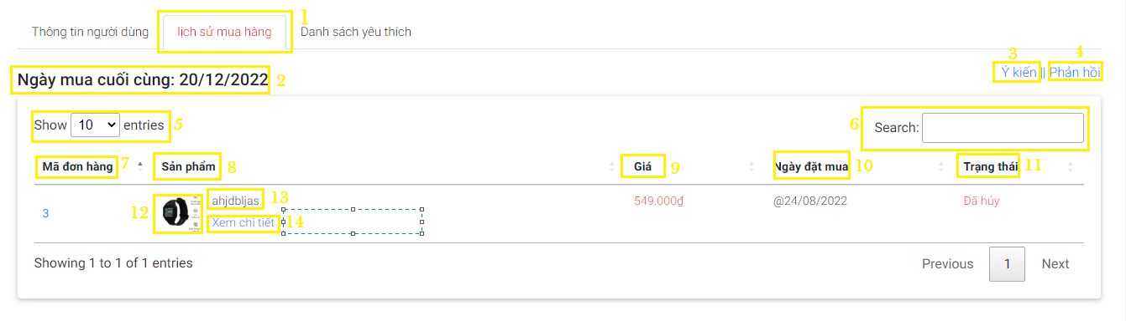

| **Số tt** | | **Kiểu** | **Chức năng** | **Mô tả/ghi chú** |
| --- | --- | --- | --- | --- |
| 1 | Button | | Hiển thị thông tin Lịch sử mua hàng | tabs |
| 2 | Text | | Hiển thị ngày mua cuối cùng |  |
| 3 | link | | ý kiến khách hàng | Mở popup |
| 4 | link | | Phản hồi | Mở popup |
| 5 | Select | | Lọc số lượng sản phẩm hiện |  |
| 6 | search | | Để tìm kiếm đơn hàng |  |
| 7 | text | | Mã đơn hàng |  |
| 8 | text | | Sản phẩm |  |
| 9 | text | | giá |  |
| 10 | text | | Ngày đặt mua |  |
| 11 | text | | Trạng thái |  |
| 12 | img | | Hiện hình sản phẩm |  |
| 13 | text | | Tên sản phẩm |  |
| 14 | button | | xem chi tiết sản phẩm | Chuyển hướng sang phần chi tiết sản phẩm |

##### Tab danh sách yêu thích

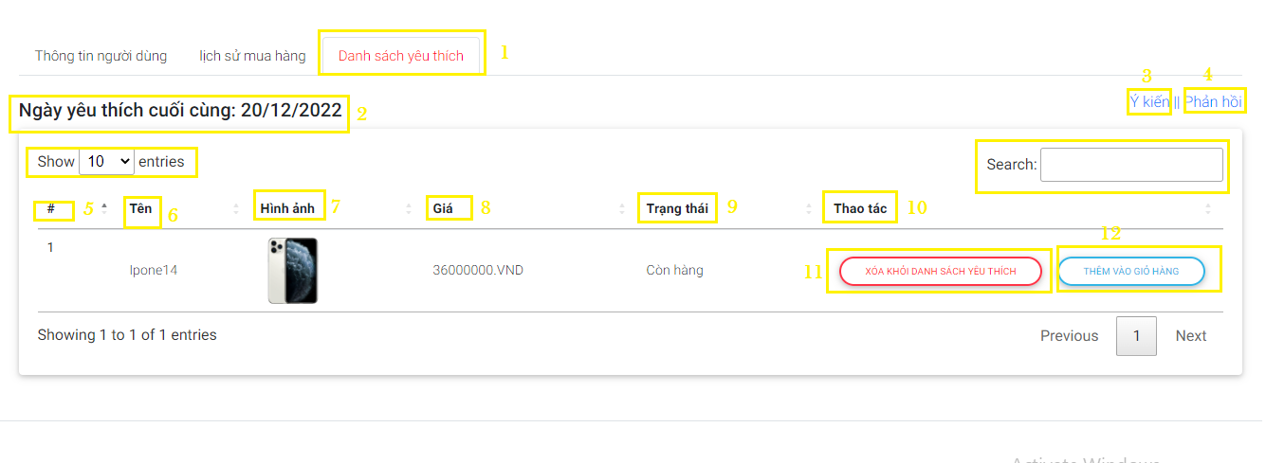

| **Số tt** | **Kiểu** | **Chức năng** | **Mô tả/ghi chú** |
| --- | --- | --- | --- |
| 1 | Button | Hiển thị danh sách yêu thích | tabs |
| 2 | Text | Hiển thị ngày mua cuối cùng |  |
| 3 | link | ý kiến khách hàng | Mở popup |
| 4 | link | Phản hồi | Mở popup |
| 5 | text | Mã yêu thích |  |
| 6 | text | Tên sản phẩm |  |
| 7 | img | Hình ảnh sản phẩm |  |
| 8 | text | Nhãn giá sản phẩm |  |
| 9 | text | Nhãn trạng thái sản phẩm |  |
| 10 | text | Nhãn thao tác |  |
| 11 | button | Xóa sản phẩm |  |
| 12 | button | Thêm vào giỏ hàng |  |

##### Footer

### 1.3.5 Trang đăng ký tài khoản

#### 1.3.5.0 Ảnh trang

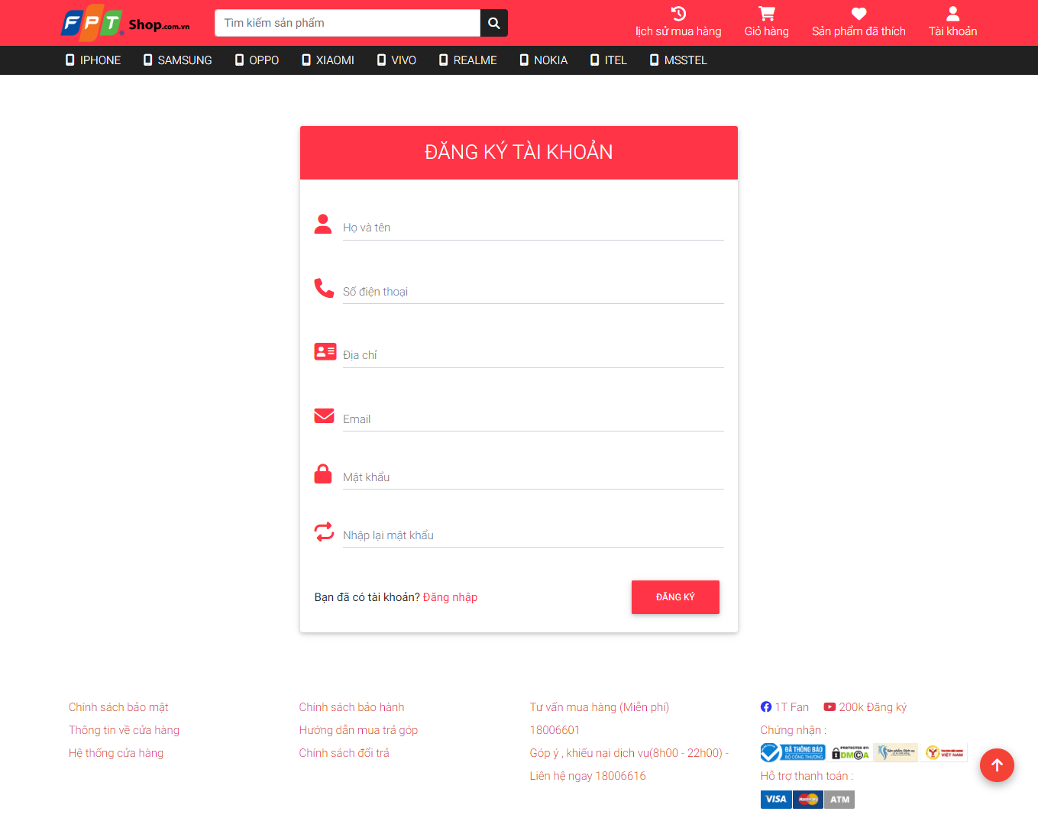

#### 1.3.5.1 Các thành phần

##### Header

##### Form đăng ký tài khoản

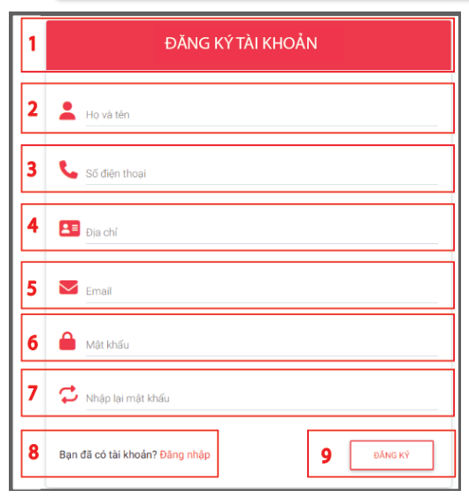

| **Stt** | **Kiểu** | **Chức năng** | **Mô tả/ghi chú** |
| --- | --- | --- | --- |
| 1 | Label | Hiển thị tiêu đề thành phần |  |
| 2 | Input | Nhận thông tin họ tên |  |
| 3 | Input | Nhận thông tin số điện thoại |  |
| 4 | Input | Nhận thông tin địa chỉ |  |
| 5 | Input | Nhận thông tin email | Một mã xác thực sẽ được gửi tới địa chỉ email này |
| 6 | Input | Nhận thông tin mật khẩu |  |
| 7 | Input | Nhận thông tin xác thực lại mật khẩu người dùng đã nhập | Đảm bảo rằng người dùng muốn sử dụng mật khẩu  hiện đang nhập |
| 8 | Label | Giúp người dùng chuyển hướng sang đăng nhập | Người dùng không muốn thực hiện hành động này nữa |

##### Footer

### 1.3.6 Trang đổi mật khẩu

#### 1.3.6.0 Ảnh trang

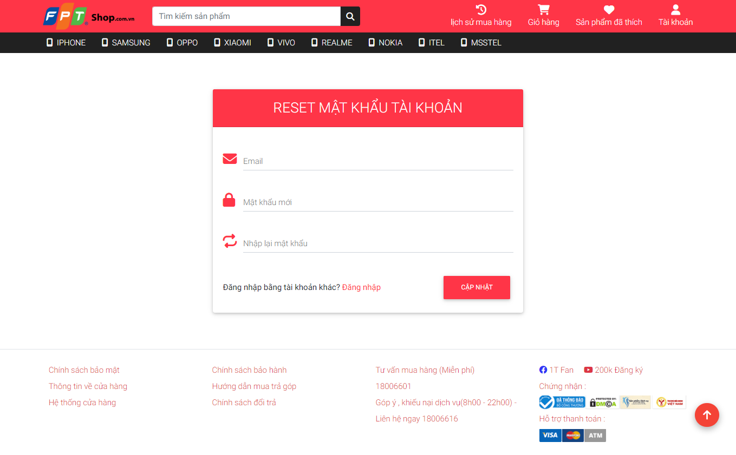

#### 1.3.6.1 Các thành phần

##### Header

##### Form đặt lại mật khẩu

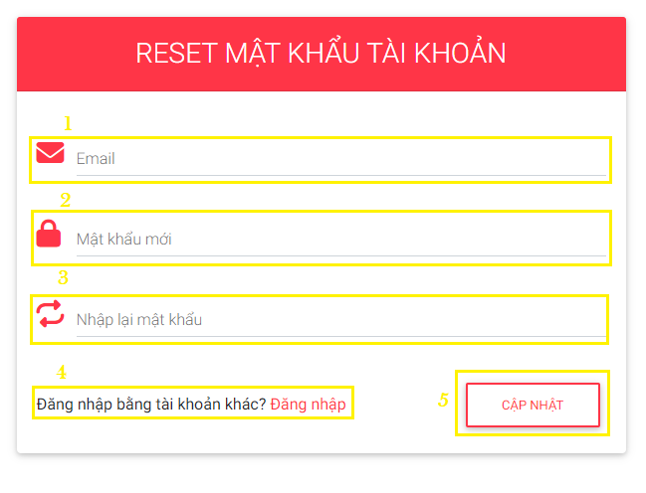

| **Stt** | **Kiểu** | **Chức năng** | **Mô tả/ghi chú** |
| --- | --- | --- | --- |
| 1 | Input | Nhận thông tin email | Một mã xác thực sẽ được gửi tới địa chỉ email này |
| 2 | Input | Nhận mật khẩu mới | Mật khẩu này sẽ được sử dụng thay cho mật khẩu cũ |
| 3 | Input | Nhận thông tin xác thực lại mật khẩu người dùng đã nhập | Đảm bảo rằng người dùng muốn sử dụng mật khẩu hiện đang nhập |
| 4 | Label | Giúp người dùng chuyển hướng sang đăng nhập | Người dùng không muốn thực hiện hành động này nữa |
| 5 | Button | Gửi thông tin đăng ký | Các thông tin người dùng đã nhập sẽ được gửi đi để thực hiện cho việc đăng ký lại với mật khẩu |

##### Footer

### 1.3.7 Trang lọc sản phẩm

#### 1.3.7.0 Ảnh trang

#### 

#### 1.3.7.1 Các thành phần

##### Header

##### Form lọc sản phẩm

##### IMG_256

| **Stt** | **Kiểu** | **Chức năng** | **Mô tả/ghi chú** |
| --- | --- | --- | --- |
| 1 | List | Hiển thị danh sách các thẻ đã chọn lọc | Người dùng có thể tắt các chọn lựa đã lọc bằng cách xóa đí thẻ tương ứng |
| 2 | Text | Hiển thị tên loại sản phẩm và số lượng lọc được |  |
| 3 | List | Hiển thị chức năng lọc phổ biến |  |
| 4 | Drop down | Sắp xếp các sản phẩm | Các lựa chọn sắp xếp từ A-Z,theo giá tăng-giảm,theo lượt mua tăng-giảm và ngược lại |
| 5 | List | Hiển thị các sản phẩm sao khi lọc |  |
| 6 | CheckBox | Lọc sản phẩm | Người dùng có thể lựa chọn nhiều hình thức lọc theo  các đề mục khác nhau  cùng lúc |
| 7 | Button | Duy chuyển lại đầu trang | Khi click nó sẽ duy chuyển lại phần đầu trang |

##### Sản phẩm phổ biến

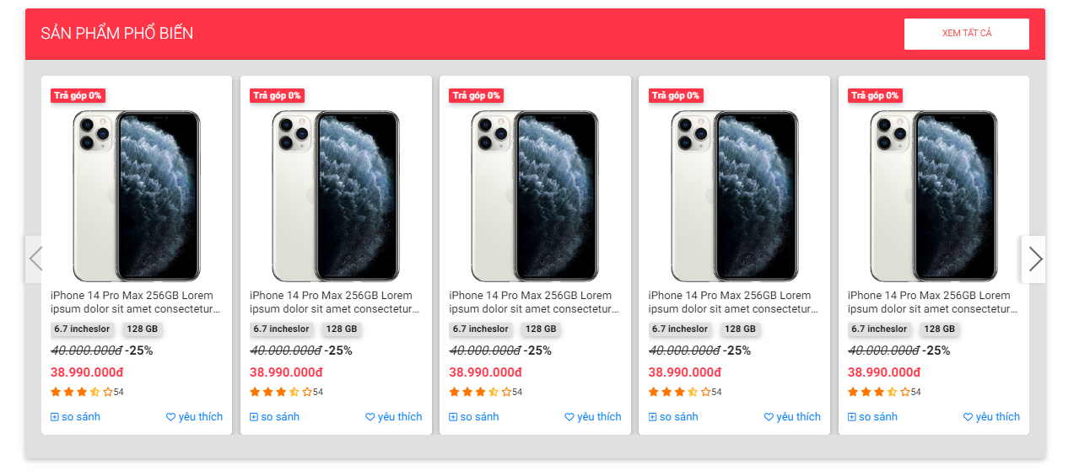

##### Sản phẩm đã xem

##### Footer

## 

# 2.Phía người Quản trị

## 1.1 Sơ đồ website

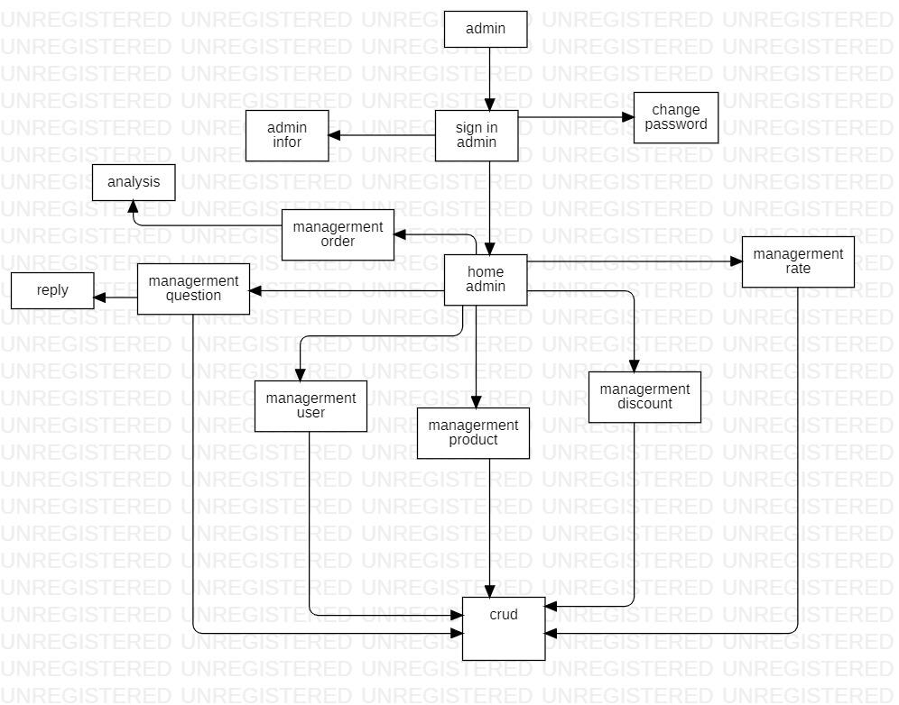

## 1.2 Các thành phần website

### 1.2.0 Component lập lại

#### 1.2.0.1 Header

**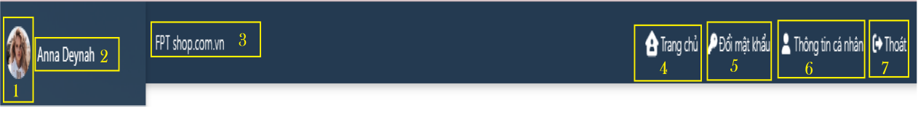**

| **Số tt** | **Kiểu** | **Chức năng** | **Mô tả/ghi chú** |
| --- | --- | --- | --- |
| 1 | img | Hình avatar |  |
| 2 | text | Tên admin |  |
| 3 | text | Tên trang web |  |
| 4 | Button | Chuyển về trang chủ | Chuyển qua trang quảng trị |
| 5 | Button | Đổi mật khẩu | Mở popup cho admin đổi mật khẩu |
| 6 | Button | Thông tin cá nhân | Chuyển sang trang thông tin cá nhân của admin |
| 7 | Button | Thoát trang admin |  |

##### 

##### 1.2.0.1.0 Change pass

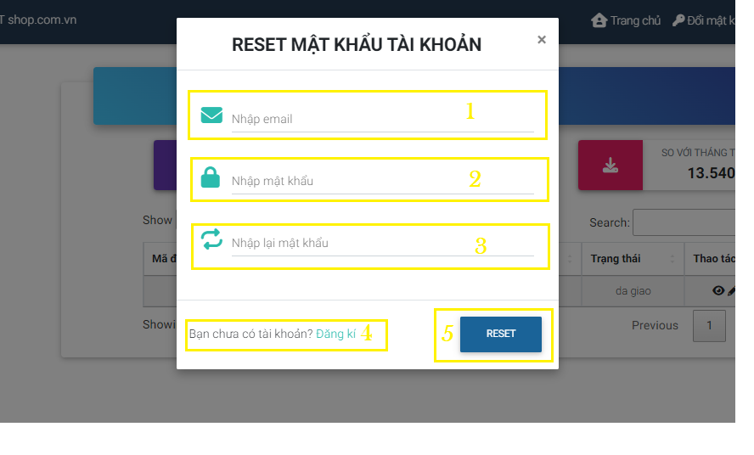

| **Số tt** | **Kiểu** | **Chức năng** | **Mô tả/ghi chú** |
| --- | --- | --- | --- |
| **1** | Input | Nhận thông tin email | Một mã xác thực sẽ được gửi tới địa chỉ email này |
| **2** | Input | Nhận thông tin mật khẩu | Mật khẩu muốn đổi |
| **3** | Input | Nhận thông tin xác thực lại mật khẩu người dùng đã nhập | Đảm bảo rằng Admin muốn sử dụng mật khẩu  hiện đang nhập |
| **4** | Label | Giúp admin chuyển hướng sang đăng ký mới | Admin không muốn thực hiện đổi mật khẩu nữa |
| **5** | Button | Thực hiện đổi mật khẩu | Lấy dữ liệu thay đổi mật khẩu |

#### 1.2.0.2 Menu chính

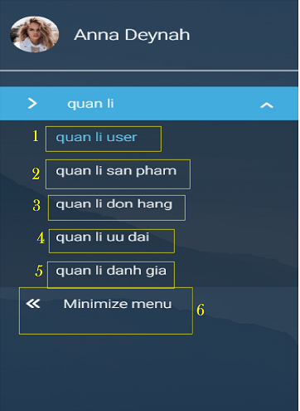

| **Số tt** | **Kiểu** | **Chức năng** | **Mô tả/ghi chú** |
| --- | --- | --- | --- |
| 1 | Link | Quản lý user | Chuyển sang trang quản lý user |
| 2 | Link | Quản lý sản phẩm | Chuyển sang trang quản lý sản phẩm |
| 3 | Link | Quản lý đơn hàng | Chuyển sang trang quản lý đơn hàng |
| 4 | Link | Quản lý ưu đãi | Chuyển sang trang quản lý ưu đãi |
| 5 | Link | Quản lý đánh giá | Chuyển sang trang quản lý đánh giá |
| 6 | Image | Avatar admin |  |

#### 1.2.0.3 Footer

## 1.3 Các trang

### 1.3.1 Trang chủ

#### 1.3.1.0 Ảnh trang

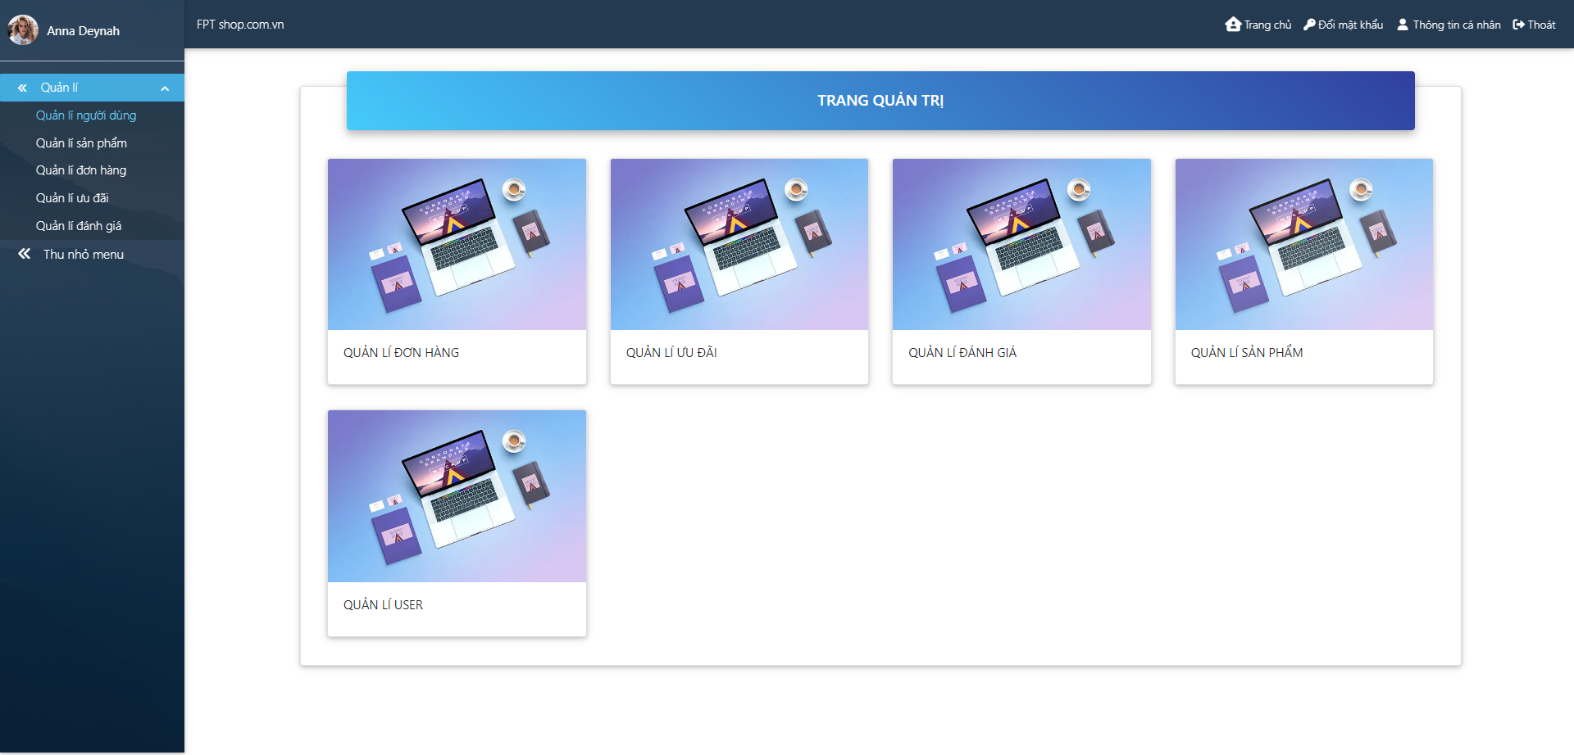

#### 1.3.1.1 Các thành phần

##### Header

##### Tab quản trị

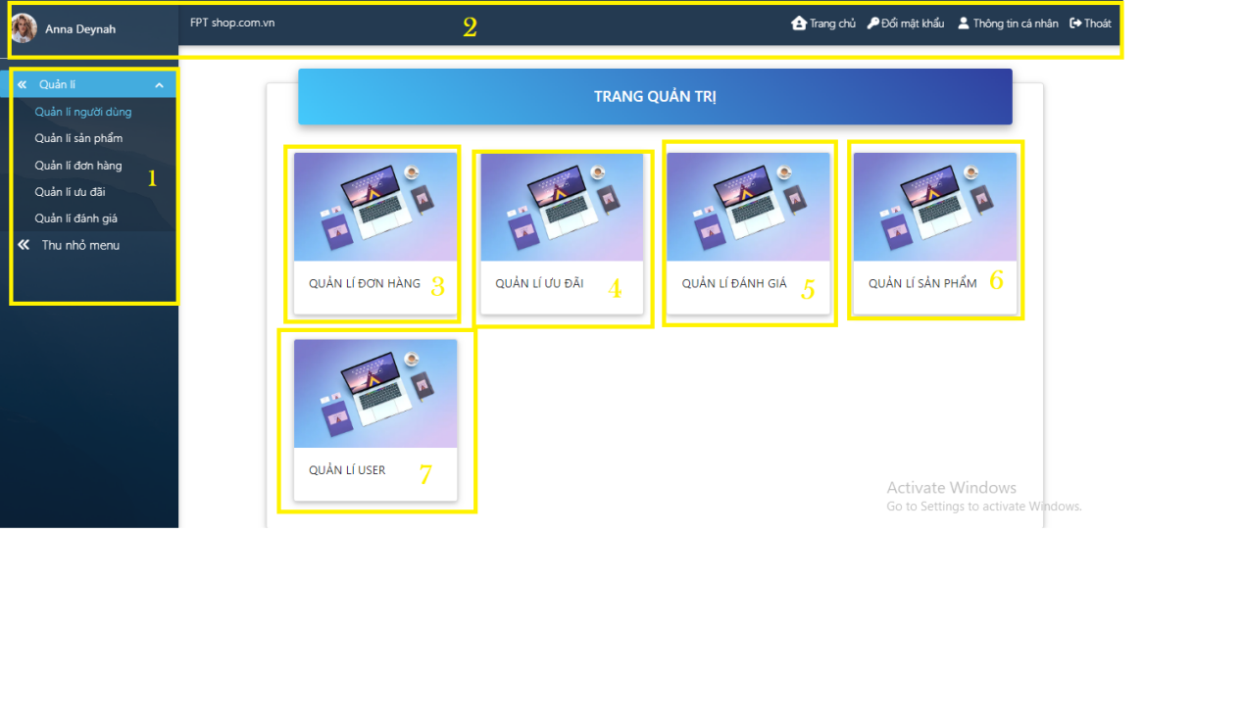

\

| **Số tt** | **Kiểu** | **Chức năng** | **Mô tả/ghi chú** |
| --- | --- | --- | --- |
| 1 | 1 | Menu chính | |
| 2 | 2 | Header | |
| 3 | Button | Quản lý đơn hàng | Khi admin nhập vào sẽ chuyển sang trang **Manage Order** |
| 4 | Button | Quản lý ưu đãi | Khi admin nhập vào sẽ chuyển sang trang **Manage Sale** |
| 5 | Button | Quản lý đánh giá | Khi admin nhập vào sẽ chuyển sang trang **Manage Review** |
| 6 | Button | Quản lý sản phẩm | Khi admin nhập vào sẽ chuyển sang trang **Manage Product List** |
| 7 | Button | Quản lý người dùng | Khi admin nhập vào sẽ chuyển sang trang **Manage User List** |

##### Footer

### 1.3.2 Trang thông tin cá nhân

#### 1.3.2.0 Ảnh trang

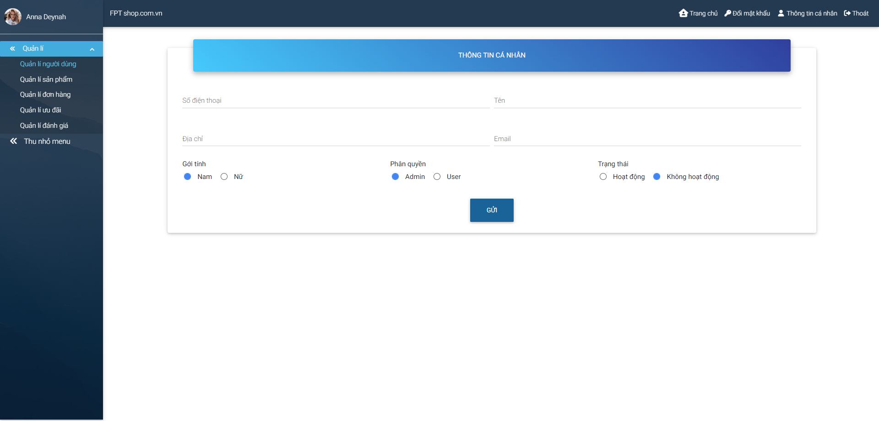

#### 1.3.2.1 Các thành phần

##### Header

##### Tab thông tin cá nhân:

* Admin có thể đổi lại thông tin cá nhân tại đây.

**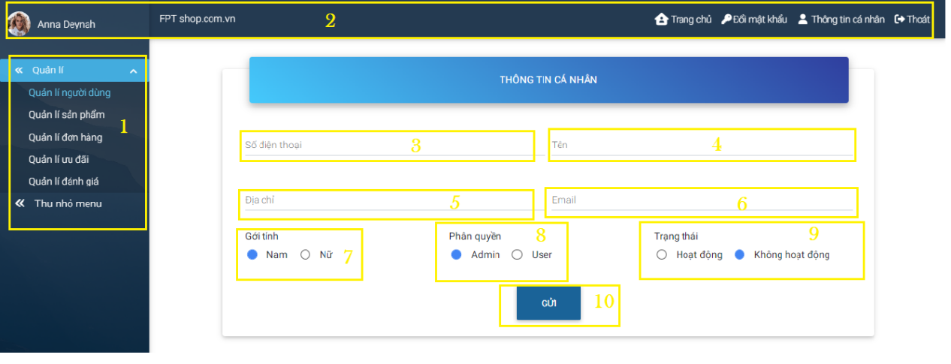**

| **Số tt** | **Kiểu** | **Chức năng** | **Mô tả/ghi chú** |
| --- | --- | --- | --- |
| 1 | Menu chính | | |
| 2 | Header | | |
| 3 | Input | Nhận thông tin | Nhập số điện thoại |
| 4 | Input | Nhận thông tin | Nhập tên |
| 5 | Input | Nhận thông tin | Nhập địa chỉ |
| 6 | Input | Nhận thông tin | Nhập email |
| 7 | radio | Lựa chọn giới tính | Nam/nữ |
| 8 | radio | Lựa chọn phân quyền | User hay admin |
| 9 | radio | Lựa chọn trạng thái | Hoạt động và không hoạt động |
| 10 | Button | Gửi thông tin cập nhật |  |

##### Footer

III.Các chức năng

# 1.ẢNH DATABASE

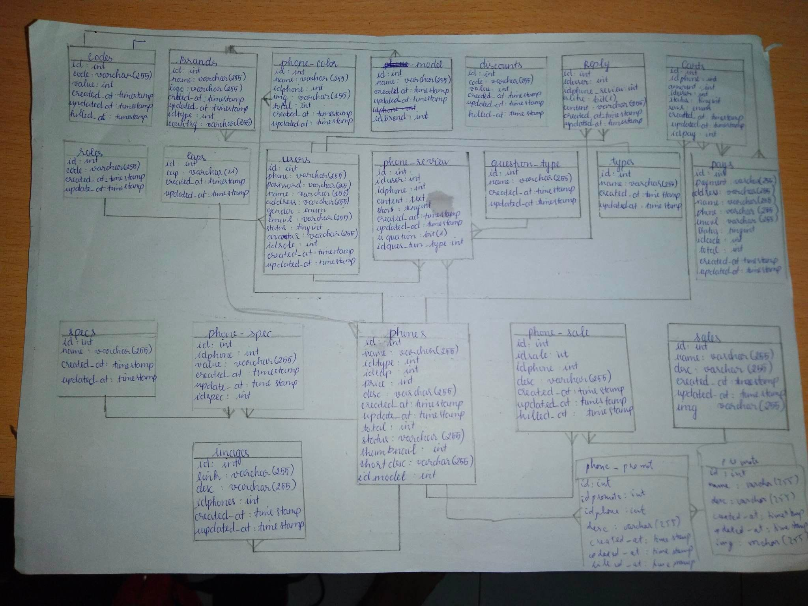

# 2.FORM

## 2.1 Đăng nhập

#### Mô tả

* + Người dùng nhập email và mật khẩu và sau đó ấn nút ĐĂNG NHẬP.

#### Mô tả câu query

* + Lấy thông tin người dùng đã đăng nhập

#### Các bảng sử dụng

* + user

#### Câu query

* + select email, password from user where user.email = ? and user.password = ?

## 2.2 Đăng ký

#### Mô tả

* + Người dùng hoàn thành các bước sau để được đăng ký: nhập họ tên,nhập số điện thoại,nhập địa chỉ,nhập email,nhập mật khẩu,nhập lại mật khẩu.Sau đó ấn nút ĐĂNG KÝ.

#### Mô tả câu query

* + Lưu lại các thông tin người dùng đã nhập

## 2.3 Reset mật khẩu

#### Mô tả

* + Người dùng nhập email và mật khẩu mới và nhập lại mật khẩu mới rồi ấn nút CẬP NHẬT sau đó vào email để xác thực đổi tài khoản

#### Mô tả câu query

* + Tìm người dùng dựa trên email sau đó thực hiện cập nhật lại mật khẩu

#### Các bảng sử dụng

* + user

#### Câu query

* + select email, phone from user where user.email = ? or user.phone = ?

## 2.4 Đổi mật khẩu

#### Mô tả

* + Người dùng nhập email và mật khẩu mới và sau đó nhập lại mật khẩu mới .Rồi ấn nút CẬP NHẬT.

#### Mô tả câu query

* + Tìm user theo email hoặc phone và cập nhật lại password

#### Các bảng sử dụng

* + user

#### Câu query

* + update user set password = ? where user.email = ? or user.phone = ?

## 2.5 Đổi thông tin người dùng(khi đã đăng nhập)

#### Mô tả

* + Người dùng nhập email và mật khẩu và sau đó ấn nút CẬP NHẬT.

#### Mô tả câu query

* + Tìm tài khoản người dùng dựa trên email và mật khẩu sau đó cập nhật lại thông tin người dùng thay đổi .

#### Các bảng sử dụng

* + user

#### Câu query

* + update user set \* where user.\* = ?\*

## 2.6 Đánh giá sản phẩm

#### Mô tả

* + Người dùng cần thực hiện chọn mức độ đánh giá sao,nhập cảm nhận (trường này có thể trống-nếu trường được nhập thì hiển thị ở comment),nhập họ tên,nhập số điện thoại,nhập email.Rồi bấm nút GỬI

#### Mô tả câu query

* + Lấy danh sách đánh giá của 1 người dùng tùy theo sản phẩm

#### Các bảng sử dụng

* + phones, phone\_review, users

#### Câu query

* + SELECT \* FROM phone\_review INNER JOIN users ON ? = phone\_review.iduser INNER JOIN phones ON phones.id = phone\_review.idphone WHERE phones.id = ?

## 2.7 Thanh toán

#### Mô tả

* + Người dùng chọn giới tính,nhập tên,nhập số điện thoại,nhập địa chỉ,nhập email,chọn checkbox điều khoản nếu chấp nhận các điều khoản mua hàng và chọn checkbox nếu muốn lưu lại thông tin đơn hàng đã đặt.Rồi bấm nút THANH TOÁN.

#### Mô tả câu query

* + kiểm tra mã code có tồn tại và tính vào tổng

#### Các bảng sử dụng

* + pays, code

#### Mô tả câu query

* + update pays set pays.total = pays.total - (select codes.value from codes WHERE codes.code = ? ) WHERE pays.id = ?

# 3.HEADER

## 3.1 Các hãng phổ biến(ở chổ nào)

#### Mô tả

* + Là các hãng với lượt mua nhiều nhất

#### Mô tả câu query

* + kiểm tra trong carts của tất cả user có trường idpay khác null và trạng thái của pays là thành công thì ta tiến hành đếm sản phẩm group by theo id

#### Các bảng liên quan

* + carts, pays

#### Mô tả câu query

* + select H.idphone from( select count(carts.idphone) as sl, carts.idphone from carts INNER JOIN pays on pays.id = carts.idpay WHERE pays.status = 'success' group by carts.idphone order by sl) as H

## 3.2 Lịch sử mua hàng

#### Mô tả

* + Là danh sách sản phẩm đã mua hoặc đã hủy đơn

#### Mô tả câu query

* + Lấy danh sách sản phẩm theo đơn hàng đã mua của 1 user

#### Các bảng sử dụng

* + carts, pays

#### Mô tả câu query

* + select carts.idphone,carts.idpay from carts INNER JOIN pays on pays.id = carts.idpay WHERE carts.iduser = ?

## 3.3 Giỏ hàng

#### Mô tả

* + Là danh sách sản phẩm đã chọn chờ thanh toán

#### Mô tả câu query

* + Tìm email người dùng sau đó lưu lại thông tin danh sách đơn hàng đã chọn.

#### Các bảng sử dụng

* + carts

#### Câu query

* + select carts.idphone from carts where carts.iduser = ?

## 3.4 Sản phẩm đã thích

#### Mô tả

* + Là danh sách sản phẩm đã thích

#### Mô tả câu query

* + Tìm email người dùng đã đăng nhập sau đó lọc ra danh sách sản phẩm đã thích

#### Các bảng sử dụng

* + carts

#### Câu query

* + select \* from carts where carts.save = 1

## 3.5 Đánh giá sản phẩm

#### Mô tả

* + Là danh sách các đánh giá của 1 sản phẩm bất kì

#### Mô tả câu query

* + Lấy danh sách đánh giá của 1 sản phẩm bất kì theo user

#### Các bảng sử dụng

* + phone\_review, phones, users

#### Mô tả câu query

* + select \* from phone\_review inner join phones on phones.id = phone\_review.idphone inner join users on users.id = phone\_review.iduser where phones.id = ? and users.id = ?

## 3.5 Sản phẩm đã đặt ra câu hỏi

#### Mô tả

* + Là danh sách các câu hỏi của 1 sản phẩm bất kì

#### Mô tả câu query

* + Lấy danh sách câu hỏi của 1 sản phẩm theo user

#### Các bảng sử dụng

* + phone\_review, phones, users

#### Mô tả câu query

* + select \* from phone\_review inner join phones on phones.id = phone\_review.idphone inner join users on users.id = phone\_review.iduser where phones.id = ? and users.id = ? and phone\_review.isquestion =1

# 4.Trang chủ

## 4.1 Carousel

#### Mô tả

* + carousel các sản phẩm ưu đãi để người dùng dễ dàng nhìn thấy

#### Mô tả câu query

* + lấy danh sách 5 ưu đãi để hiển thị

#### Các bảng sử dụng

* + sales

#### Mô tả câu query

* + select top 5 sales.img from sales

## 4.2 Banner

#### Mô tả

* + promots

#### Mô tả câu query

* + select top 5 promots.img from promots

## 4.3 Sản phẩm tiêu biểu

#### Mô tả

* + Hiển thị danh sách các sản phẩm tiêu biểu để người dùng có thể chọn mua

#### Mô tả câu query

* + Là sản phẩm có lượt mua nhiều nhất

#### Các bảng liên quan

* + carts, pays

#### Mô tả câu query

* + select H.idphone from( select count(carts.idphone), carts.idphone from carts INNER JOIN pays on pays.id = carts.idpay WHERE pays.status = 'success' group by carts.idphone) as H

## 4.4 Sản phẩm hot

#### Mô tả

* + Là danh sách sản phẩm được chú ý nhiều gồm mua nhiều

#### Mô tả câu query

* + Lấy danh sách sản phẩm được mua nhiều nhất trong tháng

#### Các bảng sử dụng

* + carts , pays

#### Mô tả câu query

* + select H.idphone from( select count(carts.idphone) as sl, carts.idphone from carts INNER JOIN pays on pays.id = carts.idpay WHERE pays.status = 'success' and pays.created\_at = month(datenow) group by carts.idphone order by sl) as H

## 4.5 Sản phẩm giảm giá

#### Mô tả

* + hiển thị danh sách các sản phẩm giảm giá để người dùng săn

#### Mô tả câu query

* + lấy danh sách các sản phẩm có trong sale theo mục giảm giá

#### Các bảng sử dụng

* + sales, phones,phone\_sale

#### Mô tả câu query

* + select \* from phone\_sale inner join phones on phones.id = phone\_sale.idphone inner join sales on sales.id = phone\_sale.idsale where sales.name like '%giamgia%'

## 4.6 Thẻ phổ biến

#### Mô tả

#### Mô tả câu query

## 4.7 Các hãng hot

#### Mô tả

* + hiển thị danh sách các hãng hot để người dùng dễ lựa chọn khung sản phẩm

#### Mô tả câu query

* + lấy danh sách các hãng có số sản phẩm được mua nhiều nhất

#### Các bảng sử dụng

* + brands, phones,carts,pays

#### Mô tả câu query

* + select phones.idbrand from( select count(carts.idphone) as sl, carts.idphone from carts INNER JOIN pays on pays.id = carts.idpay WHERE pays.status = 'success' and pays.created\_at = month(datenow) group by carts.idphone order by sl) as H,phones where phones.id = H.id

4.6 Sản phẩm đã xem

#### Mô tả

#### Mô tả câu query